

**О классификации гидравлического трубного ключа, универсального машинного ключа и вращателя бурильной трубы в соответствии с единой Товарной номенклатурой внешнеэкономической деятельности Евразийского экономического союза**

Решение Коллегии Евразийской экономической комиссии от 18 июля 2017 года № 88

      В соответствии с пунктом 7 статьи 52 Таможенного кодекса Таможенного союза Коллегия Евразийской экономической комиссии **решила:**

      1. Гидравлический трубный ключ, представляющий собой оборудование для свинчивания и развинчивания бурильных, обсадных и насосно-компрессорных труб, укомплектованное гидравлическим мотором, с помощью вращения которого происходят свинчивание и развинчивание труб, а также челюстями, оснащенными твердосплавными вкладышами для фиксации труб, механической дверцей, через которую в открытом положении в корпус ключа заводится и фиксируется труба, в соответствии с Основным правилом интерпретации Товарной номенклатуры внешнеэкономической деятельности 1 классифицируется в товарной позиции 8479 единой Товарной номенклатуры внешнеэкономической деятельности Евразийского экономического союза (пример изображения гидравлического трубного ключа приведен в приложении № 1).

      2. Универсальный машинный ключ, представляющий собой инструмент для свинчивания и развинчивания бурильных, обсадных и насосно-компрессорных труб, а также докрепления и раскрепления резьбовых соединений труб, отличающийся от ручных инструментов по габаритным размерам и весовым характеристикам, не позволяющим его переносить вручную, в соответствии с Основным правилом интерпретации Товарной номенклатуры внешнеэкономической деятельности 1 классифицируется в товарной позиции 8479 единой Товарной номенклатуры внешнеэкономической деятельности Евразийского экономического союза (пример изображения универсального машинного ключа приведен в приложении № 2).

      3. Вращатель бурильной трубы, представляющий собой часть бурового оборудования, используемый для медленного вращения бурильной трубы и быстрого соединения бурильных труб, имеющий возможность свинчивания и развинчивания труб, работающий с помощью гидравлического или пневматического мотора, в соответствии с Основным правилом интерпретации Товарной номенклатуры внешнеэкономической деятельности 1 классифицируется в товарной позиции 8431 единой Товарной номенклатуры внешнеэкономической деятельности Евразийского экономического союза (пример изображения вращателя бурильной трубы приведен в приложении № 3).

      4. Настоящее Решение вступает в силу по истечении 30 календарных дней с даты его официального опубликования.

|  |  |
| --- | --- |
| *Врио Председателя Коллегии*  *Евразийской экономической*  *комиссии* | *К. Минасян* |

|  |  |
| --- | --- |
|  | ПРИЛОЖЕНИЕ № 1  к Решению Коллегии  Евразийской экономической комиссии  от 18 июля 2017 г. № 88 |

**ПРИМЕР**   
**изображения гидравлического трубного ключа**

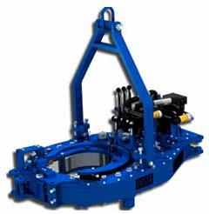

|  |  |
| --- | --- |
|  | ПРИЛОЖЕНИЕ № 2  к Решению Коллегии  Евразийской экономической комиссии  от 18 июля 2017 г. № 88 |

**ПРИМЕР**   
**изображения универсального машинного ключа**

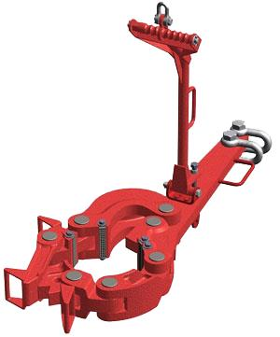

|  |  |
| --- | --- |
|  | ПРИЛОЖЕНИЕ № 3  к Решению Коллегии  Евразийской экономической комиссии  от 18 июля 2017 г. № 88 |

**ПРИМЕР**   
**изображения вращателя бурильной трубы**

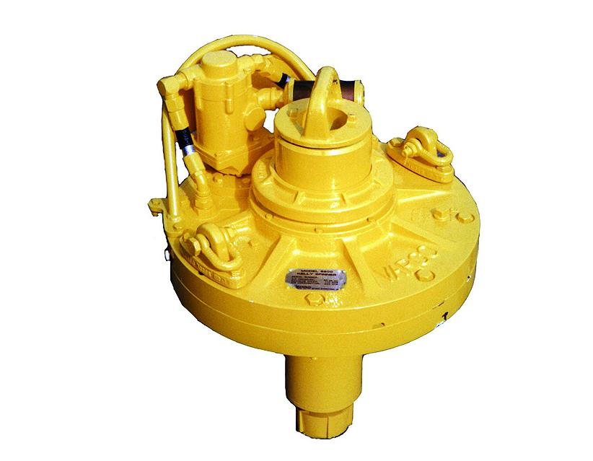

© 2012. РГП на ПХВ «Институт законодательства и правовой информации Республики Казахстан» Министерства юстиции Республики Казахстан